
野貓軍團和大海怪
閱讀活動設計：鄒敦怜
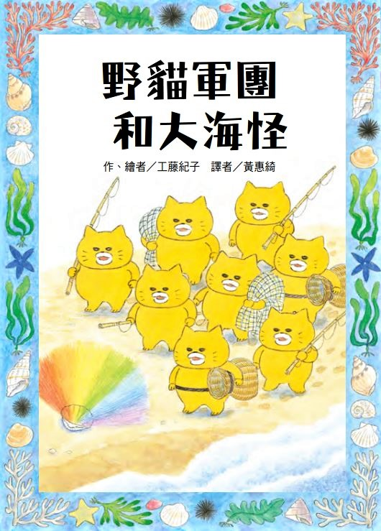
作、繪者╱工藤紀子 譯者╱黃惠綺
故事簡介
這是一個專屬於孩子的冒險故事，集合所有的故事元素：神奇的寶物、奇特的角色、突如其來的任務、充滿想像的作戰、不可思議的幫手、皆大歡喜的結局…..讀完後意猶未盡，卻也從中得到一些啟發。
故事之前的「寫給大家的話」，與一般作者給讀者的前言不同，作者彷彿化身閱讀指導老師，教導讀者如何開始讀這本書。除了鼓勵的文字，要讀者不用擔心這本文字量比較多的書本，還提供具體的作法：看到不懂的字詞可以跳過去繼續看、按照篇章一段一段漫漫度、配合插圖理解……都時非常正確詳實的建議。
故事有著傳統童話的起頭，作者寫著：「很久很久之前，有個地方有個野貓軍團……」開頭交代出時間、空間與角色的特點，之後的故事全環繞著這幾個主角與這個故事背景。
在故事中，八隻貓組成的野貓軍團，原本過著住在海邊、靠捕魚維生的日子，因為撿到一個來自海王國的貝殼，擁有可以在海中自在行走的超能力，漁獲取得變得容易，牠們也變得不知足而浪費，於是得罪海中國王，決定抓住牠們並吃掉。
這時，突如其來的緊急事件──公主被大海怪抓走，國王顧不得處置他們，決定讓在陸地上生活的野貓軍團營救公主，因為海底居民從來沒有人打贏過大海怪。
作者運用「三」的魔法，開啟任務時，國王給了三樣寶物：蛤蜊船、水晶水壺、金刀；在抵達海怪的小島前，路過三個小島、遇到三個不同的朋友，因為三種不同的理由，沒有把這些朋友吃掉，於是無形中得到三個在後半段驚險戰鬥場面的幫手。
因應大海怪是大章魚，「八」這個數字在故事中也不斷出現：八隻野貓、八顆鳥蛋、八十隻螃蟹、八堆羊毛……故事中重複的元素在童話中有相當的必要，因為重複中又有些許變化，讀者可以掌握猜測的線索，一起跟著野貓軍團冒險。
故事最後圓滿的結局，公主被救回、野貓生活恢復平靜，但作者又隱藏著伏筆，讓人好奇下一次的冒險會是什麼。
每個故事都有作者想傳達給讀者的想法，讀完這個故事，也許有些讀者會讀到那些品德的芬芳：要幫助別人、要原諒別人、要珍惜物資、要善用靈活的頭腦應變……但最可貴的閱讀想法，應該是心滿意足的跟著野貓軍團冒險，並且充分享受自主閱讀的樂趣。

閱讀動動腦
一、貓軍團撿到的貝殼有什麼作用？有了貝殼之後，他們的生活有什麼改變？ （貝殼有魔法，用貝殼裝海水喝一口，就可以在海裡自由自在的走動。撿到貝殼之後，野貓軍團就可以走進海裡捕魚，他們不再釣魚，而是直接拿網子到海裡抓魚，日子過得很輕鬆，每天都吃得很飽，甚至變得浪費。）
二、有尖銳上顎的旗魚把野貓帶到哪兒去？原本野貓要遭到怎樣的處置？（旗魚把野貓們帶到海底宮殿，國王和魚群們審判他們，決定用野貓們平時吃魚的方法吃掉牠們。）
三、什麼突發狀況讓野貓們沒有立刻被吃掉？（海王國的公主在野餐時忽然不見，飛魚們搜遍了每個角落都沒找到，國王推測被大海怪抓走了。）
四、大海怪有什麼可怕，為什麼大家都怕牠？ （大海怪很厲害，沒有一個海中居民可以打倒大海怪。）
五、野貓軍團在怎樣的狀況下，接下營救公主的任務？ （因為公主被抓走了，沒有個海中居民曾打敗過大海怪，國王決定讓生活在陸地上的野貓軍團試試看。）
六、野貓軍團帶著哪些配備，前往營救公主？這些配備有什麼作用？（國王賜予野貓軍團蛤蜊船，只要想著要去的地方，船就會帶著他們前去。國王還給水晶水壺，裡頭的水怎麼都喝不完；並給一把金刀，可以切蛤蜊肉來吃。)
七、出發前國王有什麼叮嚀？野貓軍團有照著做嗎？（國王提醒他們要一點一點的吃蛤蜊肉，但是他們愈吃愈大塊，吃完了目的地卻還沒到，只好餓著肚子趕路。)
八、野貓軍團在停靠的第一個小島上，看到什麼？發生了哪些事情？ （第一個是很小的沙灘小島，野貓軍團抓到兩隻螃蟹，原本要烤來吃，但螃蟹說有八十個孩子等著他們回家，野貓軍團只好放棄。）
九、野貓軍團在停靠的第二個小島上，看到什麼？發生了哪些事情？ （第二個小島比第一個小島大一點，這裡到處是綠油油的椰子樹，野貓軍團在這裡發現一個鳥巢，裏頭有八顆蛋。原本想直接吃掉，但聽到蛋的求饒聲，所以決定等蛋孵化之後在吃掉，所以牠們把蛋一起帶到蛤蜊船上。）
十、野貓軍團在停靠的第三個小島上，看到什麼？發生了哪些事情？ （第三個小島比前面兩個都大，小島上有廣大的草原。他們看到一隻綿羊，本來想烤來吃，沒想到綿羊數量非常多，把他們團團圍住，他們只好打消吃綿羊的念頭。綿羊看到他們虛弱的樣子，決定送他們羊毛。）

十一、野貓軍團最後一個停靠的小島是什麼模樣？在島上遇到誰？（最後一個小島是布滿石頭的岩石島，到處是陡峭的懸崖，島的背後有個大洞穴。他們滑進洞穴，來到一處沙灘。之後他們聽到哭泣聲，原本想跑過去，卻因為太餓了倒了下來。這時公主跑出來，招待他們吃個飽。）
十二、公主在島上過著怎樣的日子？（怪物把公主帶到島上，每天都拿很多食物過來，但怪物就是不讓公主回家，所以公主常常因為想念國王而哭泣。）

十三、怪物是什麼動物？野貓軍團怎樣運用綿羊送的羊毛？效果怎麼樣？（怪物是大章魚，公主擔心怪物會追上來，野貓軍團就用羊毛捻成毛線，做成網子。羊毛網子纏住怪物的手臂，但怪物力氣大，開始掙扎，把網子弄破了。）
十四、野貓軍團帶到船上的八顆蛋，在怎樣的狀況下立下了功勞？ （當怪物伸出手臂要抓公主時，野貓軍團交疊成一個圓圈，覆蓋在公主身上，於是被八爪章魚的手臂抓住。這時，八顆蛋孵化了，八隻小鳥飛了出來，用力啄著章魚的八隻手臂，因為太痛了，章魚鬆手，野貓軍團終於獲救。）
十五、野貓軍團放過的螃蟹，在怎樣的狀況下立下了功勞？（大章魚繼續追，似乎又要追上了。野貓軍團努力保護公主，並且拜託蛤蜊船安全送公主回家。這時大章魚發出慘叫，因為牠的手臂上爬滿了螃蟹，螃蟹住的地方就在附近，為了報恩，來幫助野貓軍團。）
十六、野貓軍團立下大功，得到了什麼？ （國王遵照約定，立刻原諒他們的罪行，他們也得到從大海怪洞穴載回來的寶藏。回到家，他們繼續過著跟以前一樣的生活，但不再浪費食物，每次只吃足夠的魚。）

十七、野貓軍團還會繼續冒險嗎？為什麼？ （自由作答。參考，因為故事最後說他們又想去看看廣闊的世界，所以代表還有冒險故事。因為他們經歷第一次冒險，一定覺得冒險很有趣，所以一定還會繼續嘗試。）

活動一：故事脈絡圖
1.這個故事按照時間發生的順序來寫，故事中野貓軍團遇到很多事情，故事最後牠們又回到自己熟悉的海邊。
2.先在A4紙上畫一條線，代表時間軸，最左端代表比較早的時間，最右邊代表故事中最晚的時間點。在最左邊寫下 在海邊蓋小屋 ，最右邊寫著 背著袋子出門旅行，這兩個是書中最先發生、最後發生的事件。
3.一邊讀故事，一邊記下野貓軍團發生了什麼事情，把這些事情，按照發生順序，寫在時間軸的的中間。
4.整張圖完成後，你就知道整個故事完整的內容。

在海邊蓋小屋 背著袋子出門旅行

活動二：寫給作者的留言
1.這本書一開頭，作者工藤紀子寫了一封信，提醒讀者可以怎麼讀，也告訴大家這是一本可以「和野貓軍團一起出發展開冒險之旅」的有趣故事書。你打算怎麼回應這封信？
2.作者的信中，包含五個重點：
(1)這本書字數有點多，但你可以自己讀完。
(2)這是長篇故事，但詞句簡單易懂，也分出段落。
(3)讀到一半看不懂沒關係，繼續往下看就能明白。
(4)長篇故事，可以按照順序，每天讀一小段。
(5)故事中的插圖，也是閱讀內容。
3.請針對作者給你的信，寫出適切的回信。

活動三：故事浮世繪
1.故事中，野貓軍團遇到很多奇特的事情，每一件都很不可思議，請你讀完之後，任選一小段內容，先用30字左右記錄這段內容是什麼，接著為這段內容畫插圖。
2.記錄內容時，不用抄寫書中的句子，要用自己的話寫下來。

故事浮世繪
說明
插圖

活動四：神奇的寶物
1.故事中有許多來自海王國的寶藏，這些寶藏都具有神奇魔法，先讀一讀書中兩樣魔法寶藏的特色。
2.仿照表格的書寫方式，寫下一種你設計的寶物。
魔法寶藏
名稱 | 外型 | 特點
魔法貝殼  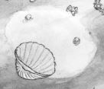 | 閃耀彩虹光芒的貝殼 | - 很久之前，海王國國王送給陸地國王的禮物。  - 用貝殼裝海水喝一口，就可以在狠中自由自在的走動。
蛤蜊船  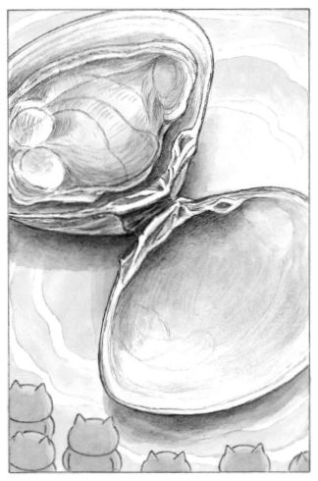 | 會自動變大的魔法船 | - 坐在船上，念著想要去的地方，就會在海上行走。  - 一半是座位、一半的蛤蜊肉可以當作食物。
你設計的寶物

活動五：小小說書人
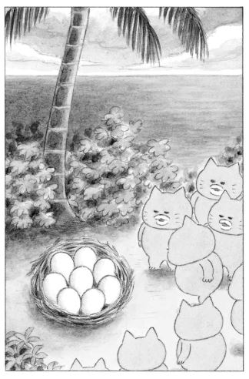
1.故事中有許多對話，例如下面這幾段：
(1)P18~22，海中國王審判野貓軍團。
(2)P40~42，野貓軍團在第一個海島遇到螃蟹。
(3)P44~46，野貓軍團在第二個海島找到鳥蛋。
2.仔細讀這些對話，注意對話包含哪些角色、他們當時的心情分別是怎麼樣？
3.分組，挑選書中包含對話的段落，分配好說書人的角色，一搭一唱的讀出這些內容。

活動六：壞事變成好事
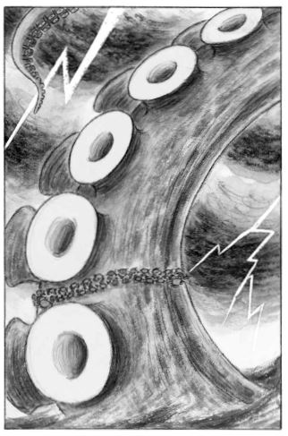
1.故事中野貓軍團遇到很多看起來是「壞事」的事情，但這些事情最後都變成另一件好事的開始。例如：
(1)因為亂抓魚、浪費魚，被旗魚抓到海中，被海國王審判……
(2)因為沒有節制，一下子就把蛤蜊船上的蛤蜊肉吃光……
(3)因為不忍心，放掉螃蟹，肚子變得更餓……
2.仔細讀這些內容後續的發展，想一想從這件事情後來引發了哪些「好事」？
3.可以說一說、畫一畫或是寫一寫，發現故事高潮迭起的設計。
壞 事 | 好 事

活動七：故事接說
故事最後寫著，野貓軍團在過了一陣子平靜生活之後，又背起背包準備到外頭冒險。他們會遇到什麼事情呢？
請你想一想，說出你想到的故事點子。

活動八：好書推薦
讀過這個故事，你想推薦給誰？下面的「推薦單」，包含故事的角色、段落、閱讀後的收穫，根據下面的「推薦單」，先試著說一說，再寫一寫。

我很喜歡這個故事，
特別是（ ）這個角色，因為（ ）。
故事中的情節都非常有趣，最有趣的是（ ），當我讀到這一段，我想到（ ）。
這個故事教會我（ ）的道理，
我想把故事推薦給（ ），
希望他（ ）。

